

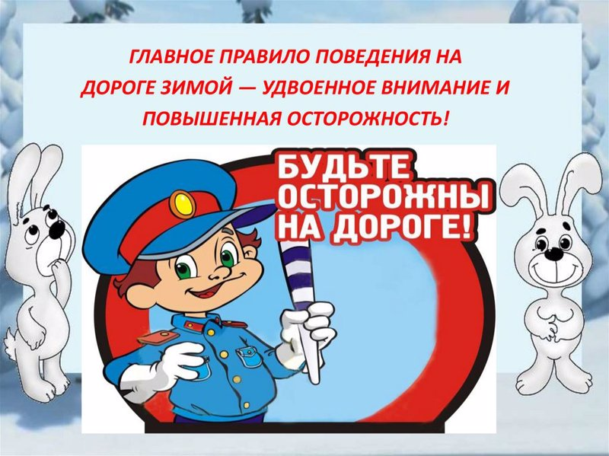
Уважаемые взрослые!
Правила эти помни всегда,
Чтоб не случилась с тобою беда,
Помни, жизнь всего одна, Больше всех она важна!
Во избежание несчастных случаев на дороге с Вами и Вашими детьми, напоминаем о:
1.Систематически повторении с ребёнком основных Правил Дорожного Движения. 2.Усиление контроля за поведением детей на улице.
3.При использовании личного автотранспорта пристёгиваться ремнями безопасности, также использовать ремни безопасности и другие устройства при перевозке детей.

Личным примером учить детей соблюдать Правила Дорожного Движения и осторожность на улице.

Составитель:
Горбунова Александра
Сергеевна

г. Екатеринбург

Безопасность детей на дороге в зимний период (Буклет для родителей)

Муниципальное дошкольное образовательное учреждение – детский сад общеразвивающего вида с приоритетным осуществлением деятельности по познавательно-речевому развитию воспитанников № 547
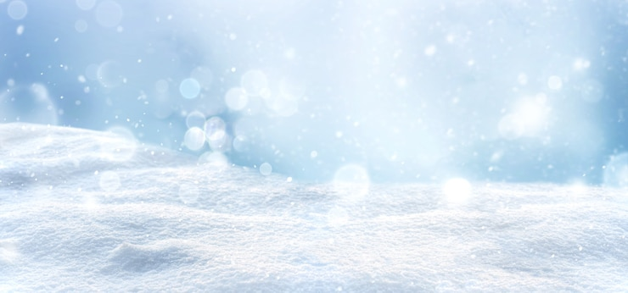
Помните:
Количество мест закрытого обзора зимой становится больше. Мешают увидеть приближающийся транспорт:
• сугробы на обочине;
• сужение дороги из-за неубранного снега;
• стоящая заснеженная машина.
Значит, нужно быть крайне внимательным, вначале обязательно
остановиться и, только убедившись в том, что поблизости нет транспорта, переходить проезжую часть.
Теплая зимняя одежда мешает свободно двигаться, сковывает движения. Поскользнувшись, в такой одежде сложнее удержать равновесие. Кроме того, капюшоны, мохнатые воротники и зимние шапки также мешают обзору.
Не стой рядом с буксующей машиной!
Не пытайся ее толкать!
Из-под колес могут вылететь куски льда и камни. А главное – машина может неожиданно вырваться из нежного плена и рвануть в любую сторону.
- На остановках общественного транспорта не стойте на краю тротуара или проезжей части. Подходы к остановкам могут быть скользкими и опасными.
- Будьте внимательны к потенциальным опасностям! Автомобиль может неожиданно появиться из-за сугроба, заснеженной машины или кустов. Переходите дорогу только в тех местах, где хорошо видно в обе стороны.
- Катайтесь на санках и лыжах подальше от дорог. Ни в коем случае не пересекайте проезжую часть на лыжах. Перед переходом необходимо снять лыжи и нести их в руках.
- Играя в снежки, держитесь подальше от проезжей части. Попадание снежка в лобовое стекло автомобиля может привести к дорожно-транспортному происшествию.
ВАЖНЫЕ ПРАВИЛА
- Для игр выбирайте безопасные места: парки, скверы, детские площадки или огороженные территории, где нет движения транспорта.
- Носите одежду светлых тонов и светоотражающие элементы. В условиях плохой видимости (снегопад, пасмурная погода, темное время суток) водителям сложнее вас заметить.
- Выбирайте правильную обувь. В гололед необходимо носить теплую обувь с толстой подошвой и глубоким протектором для предотвращения скольжения.
- Переходите дорогу не спеша. Зимняя одежда ограничивает движения и затрудняет удержание равновесия при падении. Капюшоны и шапки ухудшают видимость и слышимость, что может помешать услышать приближающийся автомобиль.

